Nota de prensa

“Mantener la calma y no dejarse sorprender” con supuesto desabastecimiento, pide ministro de Desarrollo Económico

- “Hemos cubierto más del 80 por ciento del territorio nacional con los diferentes productos”, asegura.

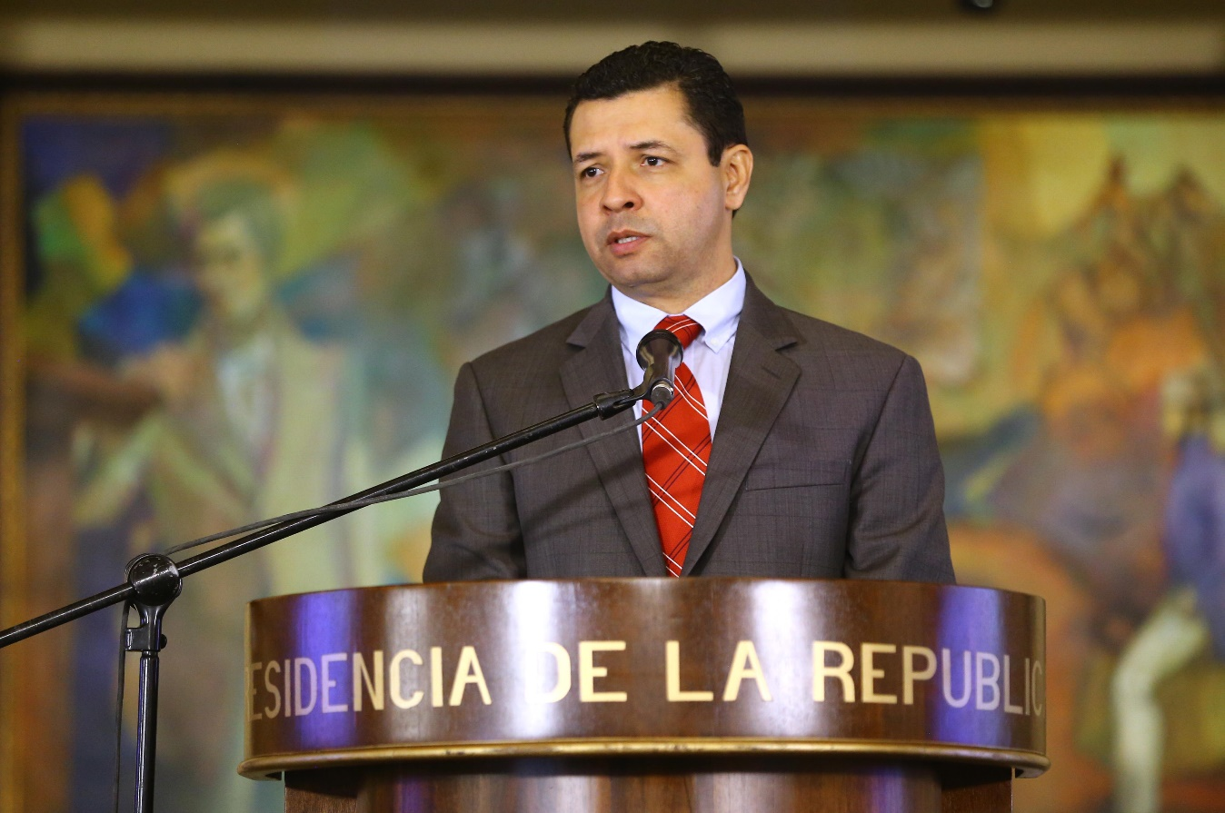

Tegucigalpa, 5 de diciembre. “Mantener la calma y no dejarse sorprender” por los especuladores, pidió hoy el ministro de Desarrollo Económico, Arnaldo Castillo, quien además aseguró que el mercado nacional está abastecido en un 80 por ciento con diferentes productos básicos.

Castillo agregó que “ya los supermercados han sido abastecidos, hemos llegado a diferentes puntos del país, hemos cubierto más del 80 por ciento del territorio nacional con los diferentes productos: harinas, huevos, embutidos, carne de pollo, combustible, entre otros”.

“Vamos bien y le pedimos a la población que mantenga la calma y que no se deje sorprender porque ya se ha abastecido la mayoría de los negocios en las principales ciudades del país”, insistió.

Castillo mencionó que “tenemos los Banasupros que están trabajando de forma normal y la gente puede apersonarse” para comprar sus productos.

Luego expresó que en San Pedro Sula está el “Megasupro que tenemos en el Paz Barahona, que es otra de las plataformas de venta, y esperamos que con eso la población pueda empezar a comprar a precios que se han venido comprando en forma regular”.

Estrategias para controlar el precio del huevo

En relación al problema del incremento del precio del huevo, el ministro de Desarrollo Económico confió que “nosotros desde ayer empezamos a poner diferentes estrategias para poder abastecer los diferentes mercados y cualquiera de todas las plataformas de venta que ya tenemos”.

“Hemos avanzando específicamente en Tegucigalpa; en la mañana encontramos el cartón de huevos entre 65 y 70 lempiras, que era normal específicamente porque este fin de semana y todo lo que fue la parte de suministro fue bastante intermitente, lo que creó desabastecimiento, específicamente el domingo”.

Sin embargo –continuó diciendo--, "ya el lunes y hoy (martes) encontramos los mercados abastecidos y eso creo que va a mejorar".

Lamentó Castillo que “siempre que no hay producto hay gente que se aprovecha de esta situación, pero –dijo- nosotros ya tenemos a nuestros equipos haciendo los monitoreos pertinentes para poder apoyar a la población en general y que no sean sorprendidos con precios altos”.

“Vamos a continuar con nuestra estrategia para que la gente pueda hacer su compra y que no sea sorprendida”, finalizó.

